การประดับเครื่องราชอิสริยาภรณ์ เหรียญราชอิสริยาภรณ์ เหรียญที่ระลึก และแพรแถบย่อเครื่องราชอิสริยาภรณ์
เครื่องราชอิสริยาภรณ์
เครื่องราชอิสริยาภรณ์ | 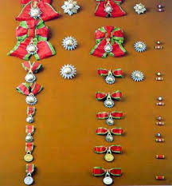 | เครื่องราชอิสริยาภรณ์ (ช้างเผือก) | ให้ประดับเครื่องราชอิสริยาภรณ์  ที่ได้รับพระราชทาน ฯ หรือ  ที่ได้ประกาศในราชกิจจานุเบกษา  ให้ประดับตามหมายกำหนดการ หรือ กำหนดนัดหมายของทางราชการ
 | 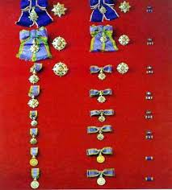  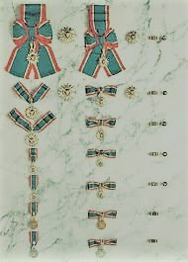 | เครื่องราชอิสริยาภรณ์  (มงกุฎไทย)  เครื่องราชอิสริยาภรณ์  (ดิเรกคุณาภรณ์)
เหรียญราชอิสริยาภรณ์ และเหรียญที่ระลึก (บางส่วน)
เหรียญราชอิสริยาภรณ์  และหรียญที่ระลึก  (บางส่วน) | 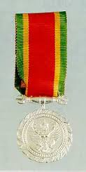 | เหรียญจักรพรรดิมาลา ข้าราชการ ฯ ปฏิบัติราชการครบ ๒๕ ปีบริบูรณ์ | เหรียญราชอิสริยาภรณ์ หรือเหรียญที่ระลึก  ให้ประดับที่อกเบื้องซ้าย  ในโอกาสแต่งเครื่องแบบปกติขาว  หรือเครื่องแบบเต็มยศ  ตามหมายกำหนดการ หรือกำหนดนัดหมายของทางราชการ
เหรียญราชอิสริยาภรณ์  และหรียญที่ระลึก  (บางส่วน) | 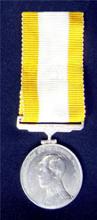 | เหรียญสถาปนาสมเด็จพระบรมโอรสาธิราช ปี ๒๕๑๕
เหรียญราชอิสริยาภรณ์  และหรียญที่ระลึก  (บางส่วน) | 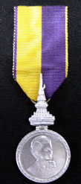  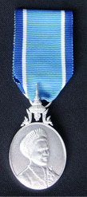  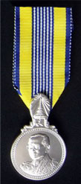 | เหรียญสถาปนาสมเด็จพระเทพรัตนราชสุดา ปี ๒๕๒๐  เหรียญสมเด็จพระนางเจ้าสิริกิติ์ฯ  ๗๒ พรรษา ปี ๒๕๔๗  เหรียญพระบามสมเด็จพระเจ้าอยู่หัว ฯ ๘๔ พรรษา  (รัชกาลที่ ๙) ปี ๒๕๕๔
หมายเหตุ เหรียญที่ระลึกในวโรกาสต่าง ๆ สามารถซื้อมาประดับได้เอง โดยพิจารณาจากวัน เดือน ปีที่บรรจุเข้ารับ
ราชการ กับปีที่พระราชทานเหรียญที่ระลึก (ยกเว้น เหรียญจักรพรรดิมาลา (ร.จ.พ.) พระราชทาน ฯ
ให้แก่ข้าราชการที่รับราชการครบ ๒๕ ปีบริบูรณ์ โดยไม่ได้รับโทษทางวินัย และพระราชทานฯ เหรียญ
จักรพรรดิมาลา ให้แก่ผู้ได้รับพระราชทานฯ ทุกราย ผ่านส่วนราชการต้นสังกัด)

ชนิดแพรแถบย่อเครื่องราชอิสริยาภรณ์ (ช้างเผือก, มงกุฎไทย)
แพรแถบย่อ  เครื่องราชอิสริยาภรณ์ | ตัวอย่าง | ชื่อเครื่องราชอิสริยาภรณ์ | แพรแถบย่อเครื่องราชอิสริยาภรณ์  ให้ประดับที่อกเสื้อด้านซ้ายเหนือกระเป๋า ในโอกาสแต่งเครื่องแบบ-ปกติขาว หรือเครื่องแบบปฏิบัติงาน  ใช้ประดับแทน  - เครื่องราชอิสริยาภรณ์  - เหรียญราชอิสริยาภรณ์  - เหรียญที่ระลึก  แพรแถบย่อเครื่องราช อิสริยาภรณ์จะมีเครื่องหมายชั้นตราเครื่องราช-อิสริยาภรณ์ ติดอยู่บนแพรแถบ ตามชั้นตราที่ได้รับพระราชทานฯ หรือที่ได้ประกาศในราชกิจจานุ-เบกษา
แพรแถบย่อ  เครื่องราชอิสริยาภรณ์ | แพรแถบย่อ แบบเดี่ยว
(ช้างเผือก, มงกุฎไทย) | 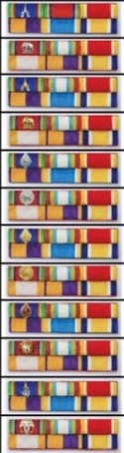 | เบญจมาภรณ์มงกุฎไท (บ.ม.)
(ช้างเผือก, มงกุฎไทย) |  | เบญจมาภรณ์ช้างเผือก (บ.ช.)
(ช้างเผือก, มงกุฎไทย) |  | จัตุรถาภรณ์มงกุฎไทย (จ.ม.)
(ช้างเผือก, มงกุฎไทย) |  | จัตุรถาภรณ์ช้างเผือก (จ.ช.)
(ช้างเผือก, มงกุฎไทย) |  | ตริตาภรณ์มงกุฎไทย (ต.ม.)
(ช้างเผือก, มงกุฎไทย) |  | ตริตาภรณ์ช้างเผือก (ต.ช.)
(ช้างเผือก, มงกุฎไทย) |  | ทวีติยาภรณ์มงกุฎไทย (ท.ม.)
(ช้างเผือก, มงกุฎไทย) |  | ทวีติยาภรณ์ช้างเผือก (ท.ช.)
(ช้างเผือก, มงกุฎไทย) |  | ประถมาภรณ์มงกฎไทย (ป.ม.)
(ช้างเผือก, มงกุฎไทย) |  | ประถมาภรณ์ช้างเผือก (ป.ช.)
(ช้างเผือก, มงกุฎไทย) |  | มหาวชิรมงกุฎ (ม.ว.ม.)
(ช้างเผือก, มงกุฎไทย) |  | มหาปรมาภรณ์ช้างเผือก (ม.ป.ช.)
(ช้างเผือก, มงกุฎไทย) | แพรแถบย่อ แบบคู่
(ช้างเผือก, มงกุฎไทย) | 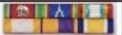  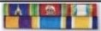  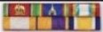    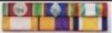  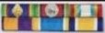  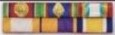  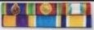  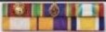  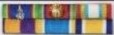  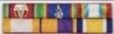 | เบญจมาภรณ์ช้างเผือก (บ.ช.)  เบญจมาภรณ์มงกุฎไท (บ.ม.)
(ช้างเผือก, มงกุฎไทย) |  | จัตุรถาภรณ์มงกุฎไทย (จ.ม.)  เบญจมาภรณ์ช้างเผือก (บ.ช.)
(ช้างเผือก, มงกุฎไทย) |  | จัตุรถาภรณ์ช้างเผือก (จ.ช.)  จัตุรถาภรณ์มงกุฎไทย (จ.ม.)
(ช้างเผือก, มงกุฎไทย) |  | ตริตาภรณ์มงกุฎไทย (ต.ม.)  จัตุรถาภรณ์ช้างเผือก (จ.ช.)
(ช้างเผือก, มงกุฎไทย) |  | ตริตาภรณ์ช้างเผือก (ต.ช.)  ตริตาภรณ์มงกุฎไทย (ต.ม.)
(ช้างเผือก, มงกุฎไทย) |  | ทวีติยาภรณ์มงกุฎไทย (ท.ม.)  ตริตาภรณ์ช้างเผือก (ต.ช.)
(ช้างเผือก, มงกุฎไทย) |  | ทวีติยาภรณ์ช้างเผือก (ท.ช.)  ทวีติยาภรณ์มงกุฎไทย (ท.ม.)
(ช้างเผือก, มงกุฎไทย) |  | ประถมาภรณ์มงกฎไทย (ป.ม.)  ทวีติยาภรณ์ช้างเผือก (ท.ช.)
(ช้างเผือก, มงกุฎไทย) |  | ประถมาภรณ์ช้างเผือก (ป.ช.)  ประถมาภรณ์มงกฎไทย (ป.ม.)
(ช้างเผือก, มงกุฎไทย) |  | ประถมาภรณ์ช้างเผือก (ป.ช.)  มหาวิรมงกุฎ (ม.ว.ม.)
(ช้างเผือก, มงกุฎไทย) |  | มหาปรมาภรณ์ช้างเผือก (ม.ป.ช.)  มหาวิรมงกุฎ (ม.ว.ม.)

